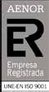
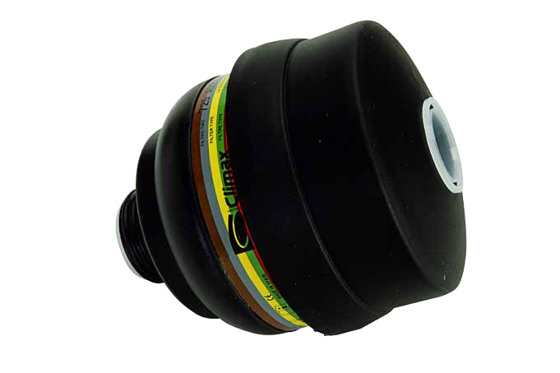
MADE IN SPAIN

FILTROPOCHŁANIACZ
COMBINED FILTER
725
A2B2P3 R D

WWW.PRODUCTOSCLIMAX.COM

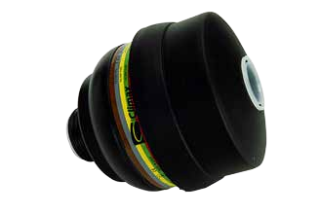
725 A2B2P3 R D

FILTROPOCHŁANIACZ
COMBINED FILTER

Opis Description

Charakterystyka
Characteristics
Filtropochłaniacz 725 A2B2P3 jest przeznaczony do użytku z maską 731-S lub 731-R oraz maskami ze standardowym złączem DIN (EN 148/1).

Filtroppochłaniacz składa się z dwóch części:
Pochłaniacz chroni przed gazami i parami. Obudowa wykonana jest z plastiku i ma kształt dzwona dla lepszego przepływu powietrza.
Filtr P3 chroni przed cząsteczkami ciał stałych i cieczy. Znajduje się ponad pochłaniaczem gazów.
Oznaczenie R: Filtropochłaniacz wielokrotnego użytku
Oznaczenie D: Badanie pyłem dolomitowym.

Waga: 0,448 kg

Ochrona przeciw gazom typu A, B oraz cząstkom stałym P3.
The combined filter 725 A2B2P3 is designed to be used with the masks 731-S y 731-C and masks with a standard thread (DIN EN 148/1).

The filter is made up of two main parts:

- Filter against gases and vapours from chemical compounds. It is made out of a plastic and bell-shaped in order to enable better airflow.

- Filter P3 against particles that allows inhala- tion while retaining solid and liquid particles. Is fitted over the gas filter.

- R mark: Reusable filter.

- D mark: Protection against dolomite powder.

Weight: 0,448 kg

Protection against A, B and P3 type gases. See below:

Typ Type | Kolor Colour
A |  | Gazy i pary pochodzenia organicznego których punkt wrzenia jest większy 65 ºC Organic gases and vapours with boiling point > 65 ºC
B |  | Gazy i pary pochodzenia nieorganicznego (chlor, siarkowodór, cyjanowodór)
P |  | Filtros contra partículas  Particle filter

725 A2B2P3 R D

FILTROPOCHŁANIACZCOMBINED FILTER

Test / Certificación CE Test / CE Certification
Opór przy wdechu:
Continuous inhaled flow resistante:
30 l/min At 30 l/min
90 l/min At 90 l/min

Spełnia warunki / Satisfying
Spełnia warunki / Satisfying

Zdolność ochronna pochłaniacza przy 5000 ppm i 30 l/min przeciw: Protective capacity of the filter at 5000 ppm and 30l/min against:

C₆H₁₂ CI₂ H₂S HCN
Spełnia warunki / Satisfying Spełnia warunki / Satisfying Spełnia warunki / Satisfying Spełnia warunki / Satisfying

Zdolność ochronna filtra przeciw:
Filtering effectivness against a:
Aerozolom NaCI NaCI aerosol Mgiełce parafiny Parafln mist

Spełnia warunki / Satisfying
Spełnia warunki / Satisfyin

Certyfikat CE
Normy: EN 148/1 (gwint)
EN 14387:2004+A1:2008 (filtropochłaniacz)
Wymagania w zakresie zdrowia i bezpieczeńswa określone w R.D.1407/1992
Numer jednostki notyfikującej Nº 0082
CE Certification
Norms: EN 148/1 (thread)
EN 14387:2004+A1:2008 (filter)
Health and safety requirements of R.D.1407/1992 Control body number: Nº0082

Ograniczenia
Use limitations
Tego produktu nie powinno się używać w sytuacji gdy:

- Stężenie tlenu w powietrzu jest mniejsze niż 19,5%
- Występuje natychmiastowe zagrożenie zdrowia i życia (IDHL)
- Nie znany jest rodzaj zanieczyszczenia
- Nie znane jest stężenie zanieczyszczenia
This equipment should not be used in the following situations:

- Oxygen-Deficient atmospheres. (less than 19,5%)
- Immediately dangerous to life or health (IDHL)
- Unknown contaminants.
- Unknown concentrations of contam

Ostrzeżenia Warnings
Tylko przeszkolone osoby z odpowiednimi umiejętnościami lub osoby pod nadzorem kogoś kompetentnego mogą używać filtra 725.
Skilled persons who have been adequately trained or who use the belt under the supervision of a compe- tent supervisor may only use the filter 725

03/2016

